ｽﾍﾟｸﾄﾙﾗﾍﾞﾙ: ｽﾍﾟｸﾄﾙ 1

ﾗｲﾌﾞﾀｲﾑ 120.0 s

収集ｼﾞｵﾒﾄﾘ[度] :

試料傾斜角 = 0.0

方位角 = 0.0

ｴﾚﾍﾞｰｼｮﾝ = 30.0

加速電圧 = 10.00 kV

ｽﾍﾟｸﾄﾙ全ｶｳﾝﾄ数 = 187946

|  |  |  |  |
| --- | --- | --- | --- |
| ｻﾝﾌﾟﾙﾃﾞｰﾀ : | ｴﾈﾙｷﾞｰ[eV] | 分解能[eV] | ｶｳﾝﾄ数 |
| ｽﾄﾛｰﾌﾞ : | 3.8 | 51.76 | 1195304 |
|  |  |  |  |

定量最適化がおこなわれていません

ｽﾍﾟｸﾄﾙ処理 :

定量計算に使用されていないﾋﾟｰｸ : 2.765 keV

処理ｵﾌﾟｼｮﾝ : 酸素 ｽﾄｲｷｵﾒﾄﾘ (ﾉｰﾏﾗｲｽﾞ)

繰り返し回数 = 2

ｽﾀﾝﾀﾞｰﾄﾞ :

Na Albite 1999/06/01

Mg MgO 1999/06/01

Al Al2O3 1999/06/01

Si SiO2 1999/06/01

P GaP 1999/06/01

S FeS2 1999/06/01

K MAD-10 Feldspar 1999/06/01

Ca Wollastonite 1999/06/01

Cr Cr 1999/06/01

Mn Mn 1999/06/01

Fe Fe 1999/06/01

Ni Ni 1999/06/01

|  |  |  |  |  |  |
| --- | --- | --- | --- | --- | --- |
| 元素 | 質量濃度 | 原子数 | 化合物 | 化学式 |  |
|  | [%] | 濃度[%] | 濃度[%] |  |  |
| Na K | -0.48 | -0.32 | -0.64 | Na2O |  |
| Mg K | -43.79 | -27.63 | -72.60 | MgO |  |
| Al K | -2.08 | -1.18 | -3.93 | Al2O3 |  |
| Si K | -90.80 | -49.59 | -194.24 | SiO2 |  |
| P K | 102.61 | 50.82 | 235.11 | P2O5 |  |
| S K | 84.15 | 40.26 | 210.13 | SO3 |  |
| K K | -1.47 | -0.58 | -1.77 | K2O |  |
| Ca K | -1.57 | -0.60 | -2.19 | CaO |  |
| Cr K | 4.03 | 1.19 | 5.90 | Cr2O3 |  |
| Mn K | 8.94 | 2.50 | 11.54 | MnO |  |
| Fe K | -71.13 | -19.54 | -91.51 | FeO |  |
| Ni K | 3.32 | 0.87 | 4.22 | NiO |  |
| O | 108.26 | 103.81 |  |  |  |
| ﾄｰﾀﾙ | 100.00 |  |  |  |  |

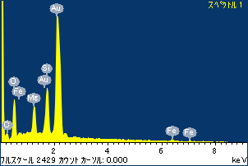

ﾌﾟﾛｼﾞｪｸﾄ : ﾌﾟﾛｼﾞｪｸﾄ20110525

ｵｰﾅｰ : Administrator

領域 分析領域 1

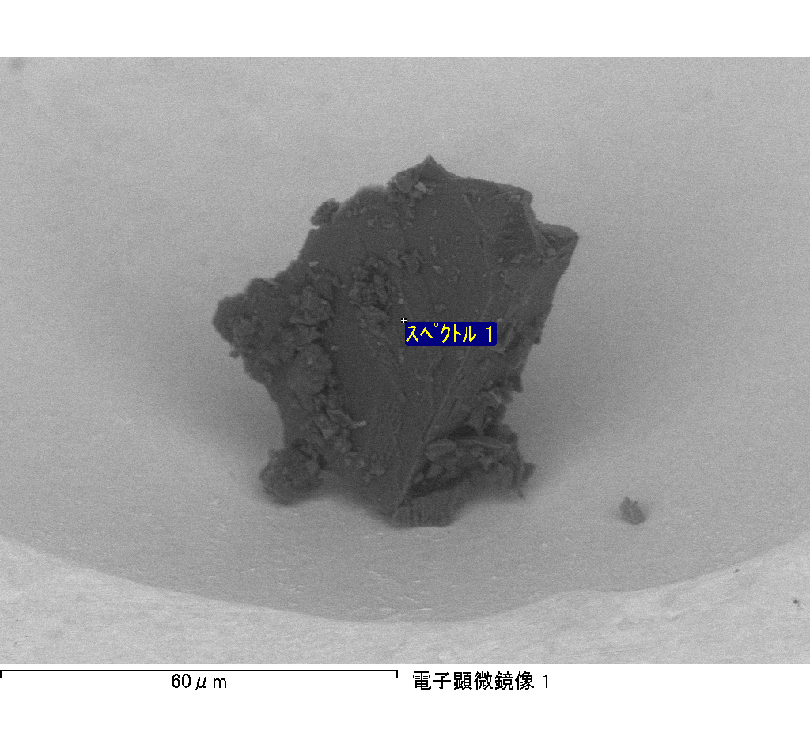

ｽﾍﾟｸﾄﾙﾗﾍﾞﾙ: ｽﾍﾟｸﾄﾙ 1

ﾗｲﾌﾞﾀｲﾑ 120.0 s

収集ｼﾞｵﾒﾄﾘ[度] :

試料傾斜角 = 0.0

方位角 = 0.0

ｴﾚﾍﾞｰｼｮﾝ = 30.0

加速電圧 = 10.00 kV

ｽﾍﾟｸﾄﾙ全ｶｳﾝﾄ数 = 203352

|  |  |  |  |
| --- | --- | --- | --- |
| ｻﾝﾌﾟﾙﾃﾞｰﾀ : | ｴﾈﾙｷﾞｰ[eV] | 分解能[eV] | ｶｳﾝﾄ数 |
| ｽﾄﾛｰﾌﾞ : | 3.8 | 51.79 | 1196267 |
|  |  |  |  |

定量最適化がおこなわれていません

ｽﾍﾟｸﾄﾙ処理 :

省略されたﾋﾟｰｸはありません

処理ｵﾌﾟｼｮﾝ : 酸素 ｽﾄｲｷｵﾒﾄﾘ (ﾉｰﾏﾗｲｽﾞ)

繰り返し回数 = 2

ｽﾀﾝﾀﾞｰﾄﾞ :

Na Albite 1999/06/01

Mg MgO 1999/06/01

Al Al2O3 1999/06/01

Si SiO2 1999/06/01

P GaP 1999/06/01

S FeS2 1999/06/01

K MAD-10 Feldspar 1999/06/01

Ca Wollastonite 1999/06/01

Cr Cr 1999/06/01

Mn Mn 1999/06/01

Fe Fe 1999/06/01

Ni Ni 1999/06/01

|  |  |  |  |  |  |
| --- | --- | --- | --- | --- | --- |
| 元素 | 質量濃度 | 原子数 | 化合物 | 化学式 |  |
|  | [%] | 濃度[%] | 濃度[%] |  |  |
| Na K | 1.16 | 5.74 | 1.57 | Na2O |  |
| Mg K | 135.37 | 631.15 | 224.45 | MgO |  |
| Al K | 0.38 | 1.58 | 0.71 | Al2O3 |  |
| Si K | 128.10 | 516.99 | 274.04 | SiO2 |  |
| P K | -143.58 | -525.45 | -329.00 | P2O5 |  |
| S K | -106.06 | -374.92 | -264.81 | SO3 |  |
| K K | -1.02 | -2.97 | -1.23 | K2O |  |
| Ca K | 2.91 | 8.24 | 4.08 | CaO |  |
| Cr K | 2.33 | 5.09 | 3.41 | Cr2O3 |  |
| Mn K | 9.24 | 19.06 | 11.93 | MnO |  |
| Fe K | 125.31 | 254.33 | 161.21 | FeO |  |
| Ni K | 10.72 | 20.69 | 13.64 | NiO |  |
| O | -64.86 | -459.54 |  |  |  |
| ﾄｰﾀﾙ | 100.00 |  |  |  |  |

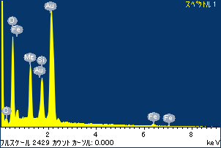

ﾌﾟﾛｼﾞｪｸﾄ : ﾌﾟﾛｼﾞｪｸﾄ20110525

ｵｰﾅｰ : Administrator

領域 分析領域 2

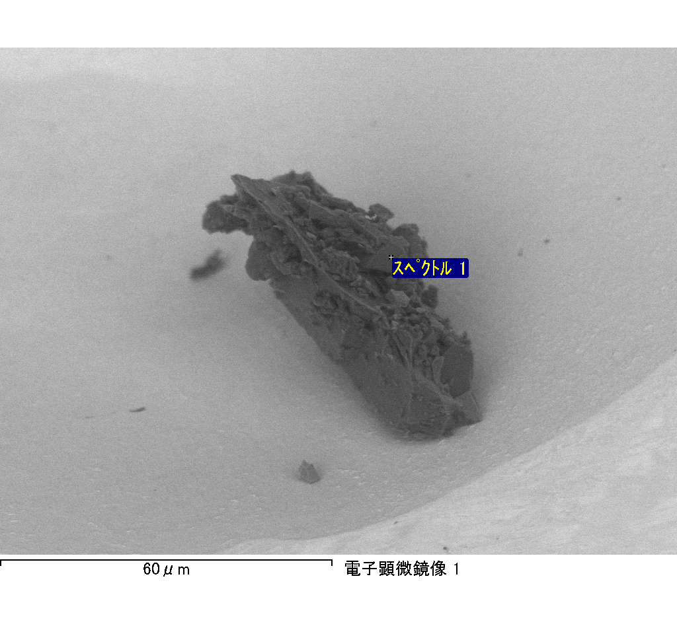

ｽﾍﾟｸﾄﾙﾗﾍﾞﾙ: ｽﾍﾟｸﾄﾙ 2

ﾗｲﾌﾞﾀｲﾑ 120.0 s

収集ｼﾞｵﾒﾄﾘ[度] :

試料傾斜角 = 0.0

方位角 = 0.0

ｴﾚﾍﾞｰｼｮﾝ = 30.0

加速電圧 = 10.00 kV

ｽﾍﾟｸﾄﾙ全ｶｳﾝﾄ数 = 201663

|  |  |  |  |
| --- | --- | --- | --- |
| ｻﾝﾌﾟﾙﾃﾞｰﾀ : | ｴﾈﾙｷﾞｰ[eV] | 分解能[eV] | ｶｳﾝﾄ数 |
| ｽﾄﾛｰﾌﾞ : | 3.8 | 51.87 | 1195060 |
|  |  |  |  |

定量最適化がおこなわれていません

ｽﾍﾟｸﾄﾙ処理 :

定量計算に使用されていないﾋﾟｰｸ : 2.775 keV

処理ｵﾌﾟｼｮﾝ : 酸素 ｽﾄｲｷｵﾒﾄﾘ (ﾉｰﾏﾗｲｽﾞ)

繰り返し回数 = 2

ｽﾀﾝﾀﾞｰﾄﾞ :

Na Albite 1999/06/01

Mg MgO 1999/06/01

Al Al2O3 1999/06/01

Si SiO2 1999/06/01

P GaP 1999/06/01

S FeS2 1999/06/01

K MAD-10 Feldspar 1999/06/01

Ca Wollastonite 1999/06/01

Cr Cr 1999/06/01

Mn Mn 1999/06/01

Fe Fe 1999/06/01

Ni Ni 1999/06/01

|  |  |  |  |  |  |
| --- | --- | --- | --- | --- | --- |
| 元素 | 質量濃度 | 原子数 | 化合物 | 化学式 |  |
|  | [%] | 濃度[%] | 濃度[%] |  |  |
| Na K | 0.60 | 0.85 | 0.80 | Na2O |  |
| Mg K | 3.22 | 4.35 | 5.34 | MgO |  |
| Al K | 0.70 | 0.86 | 1.33 | Al2O3 |  |
| Si K | 4.07 | 4.76 | 8.70 | SiO2 |  |
| P K | -26.31 | -27.90 | -60.29 | P2O5 |  |
| S K | 21.72 | 22.25 | 54.24 | SO3 |  |
| K K | 0.51 | 0.43 | 0.62 | K2O |  |
| Ca K | 0.61 | 0.50 | 0.85 | CaO |  |
| Cr K | -1.50 | -0.95 | -2.19 | Cr2O3 |  |
| Mn K | -1.77 | -1.06 | -2.29 | MnO |  |
| Fe K | 76.14 | 44.77 | 97.95 | FeO |  |
| Ni K | -3.98 | -2.23 | -5.07 | NiO |  |
| O | 25.99 | 53.36 |  |  |  |
| ﾄｰﾀﾙ | 100.00 |  |  |  |  |

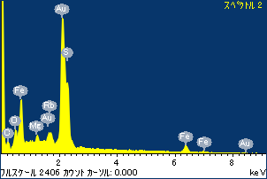

ﾌﾟﾛｼﾞｪｸﾄ : ﾌﾟﾛｼﾞｪｸﾄ20110525

ｵｰﾅｰ : Administrator

領域 分析領域 2

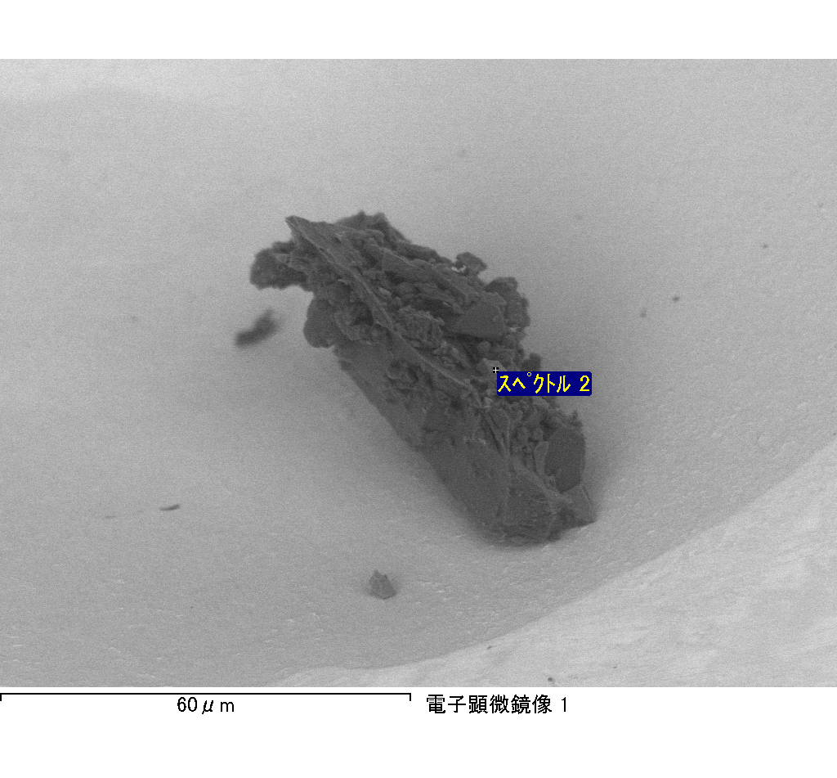

ｽﾍﾟｸﾄﾙ処理 :

定量計算に使用されていないﾋﾟｰｸ : 2.775 keV

処理ｵﾌﾟｼｮﾝ : 酸素 ｽﾄｲｷｵﾒﾄﾘ (ﾉｰﾏﾗｲｽﾞ)

繰り返し回数 = 2

ｽﾀﾝﾀﾞｰﾄﾞ :

Na Albite 1999/06/01

Mg MgO 1999/06/01

Al Al2O3 1999/06/01

Si SiO2 1999/06/01

P GaP 1999/06/01

S FeS2 1999/06/01

K MAD-10 Feldspar 1999/06/01

Ca Wollastonite 1999/06/01

Cr Cr 1999/06/01

Mn Mn 1999/06/01

Fe Fe 1999/06/01

Ni Ni 1999/06/01

|  |  |  |  |  |  |
| --- | --- | --- | --- | --- | --- |
| 元素 | 質量濃度 | 原子数 | 化合物 | 化学式 |  |
|  | [%] | 濃度[%] | 濃度[%] |  |  |
| Na K | -3.71 | -0.57 | -5.00 | Na2O |  |
| Mg K | -715.12 | -103.76 | -1185.72 | MgO |  |
| Al K | -9.30 | -1.22 | -17.58 | Al2O3 |  |
| Si K | -1110.60 | -139.48 | -2375.88 | SiO2 |  |
| P K | 1116.67 | 127.17 | 2558.65 | P2O5 |  |
| S K | 893.53 | 98.30 | 2231.07 | SO3 |  |
| K K | 8.19 | 0.74 | 9.87 | K2O |  |
| Ca K | -15.32 | -1.35 | -21.44 | CaO |  |
| Cr K | -23.48 | -1.59 | -34.31 | Cr2O3 |  |
| Mn K | 22.49 | 1.44 | 29.04 | MnO |  |
| Fe K | -607.88 | -38.40 | -782.03 | FeO |  |
| Ni K | -240.99 | -14.48 | -306.66 | NiO |  |
| O | 785.52 | 173.19 |  |  |  |
| ﾄｰﾀﾙ | 100.00 |  |  |  |  |

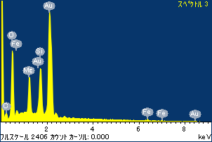

ﾌﾟﾛｼﾞｪｸﾄ : ﾌﾟﾛｼﾞｪｸﾄ20110525

ｵｰﾅｰ : Administrator

領域 分析領域 2

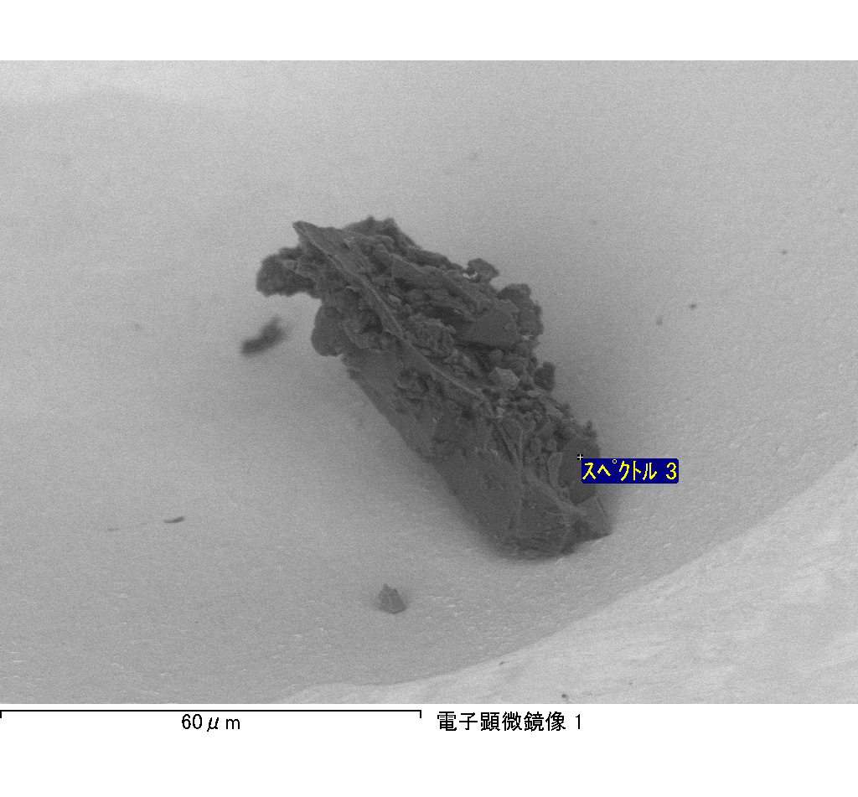

ｽﾍﾟｸﾄﾙﾗﾍﾞﾙ: ｽﾍﾟｸﾄﾙ 3

ﾗｲﾌﾞﾀｲﾑ 120.0 s

収集ｼﾞｵﾒﾄﾘ[度] :

試料傾斜角 = 0.0

方位角 = 0.0

ｴﾚﾍﾞｰｼｮﾝ = 30.0

加速電圧 = 10.00 kV

ｽﾍﾟｸﾄﾙ全ｶｳﾝﾄ数 = 200017

|  |  |  |  |
| --- | --- | --- | --- |
| ｻﾝﾌﾟﾙﾃﾞｰﾀ : | ｴﾈﾙｷﾞｰ[eV] | 分解能[eV] | ｶｳﾝﾄ数 |
| ｽﾄﾛｰﾌﾞ : | 3.8 | 51.84 | 1195161 |
|  |  |  |  |

定量最適化がおこなわれていません

ｽﾍﾟｸﾄﾙ処理 :

省略されたﾋﾟｰｸはありません

処理ｵﾌﾟｼｮﾝ : 酸素 ｽﾄｲｷｵﾒﾄﾘ (ﾉｰﾏﾗｲｽﾞ)

繰り返し回数 = 2

ｽﾀﾝﾀﾞｰﾄﾞ :

Na Albite 1999/06/01

Mg MgO 1999/06/01

Al Al2O3 1999/06/01

Si SiO2 1999/06/01

P GaP 1999/06/01

S FeS2 1999/06/01

K MAD-10 Feldspar 1999/06/01

Ca Wollastonite 1999/06/01

Cr Cr 1999/06/01

Mn Mn 1999/06/01

Fe Fe 1999/06/01

Ni Ni 1999/06/01

|  |  |  |  |  |  |
| --- | --- | --- | --- | --- | --- |
| 元素 | 質量濃度 | 原子数 | 化合物 | 化学式 |  |
|  | [%] | 濃度[%] | 濃度[%] |  |  |
| Na K | 372.71 | 134.72 | 502.40 | Na2O |  |
| Mg K | 170.28 | 58.20 | 282.34 | MgO |  |
| Al K | 692.46 | 213.26 | 1308.34 | Al2O3 |  |
| Si K | 2252.35 | 666.40 | 4818.42 | SiO2 |  |
| P K | -1601.58 | -429.68 | -3669.75 | P2O5 |  |
| S K | -1194.76 | -309.64 | -2983.20 | SO3 |  |
| K K | 116.92 | 24.85 | 140.84 | K2O |  |
| Ca K | 147.85 | 30.65 | 206.86 | CaO |  |
| Cr K | 92.96 | 14.86 | 135.86 | Cr2O3 |  |
| Mn K | -58.70 | -8.88 | -75.79 | MnO |  |
| Fe K | -34.47 | -5.13 | -44.35 | FeO |  |
| Ni K | -410.19 | -58.06 | -521.97 | NiO |  |
| O | -445.82 | -231.56 |  |  |  |
| ﾄｰﾀﾙ | 100.00 |  |  |  |  |

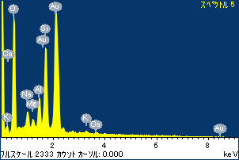

ﾌﾟﾛｼﾞｪｸﾄ : ﾌﾟﾛｼﾞｪｸﾄ20110525

ｵｰﾅｰ : Administrator

領域 分析領域 2

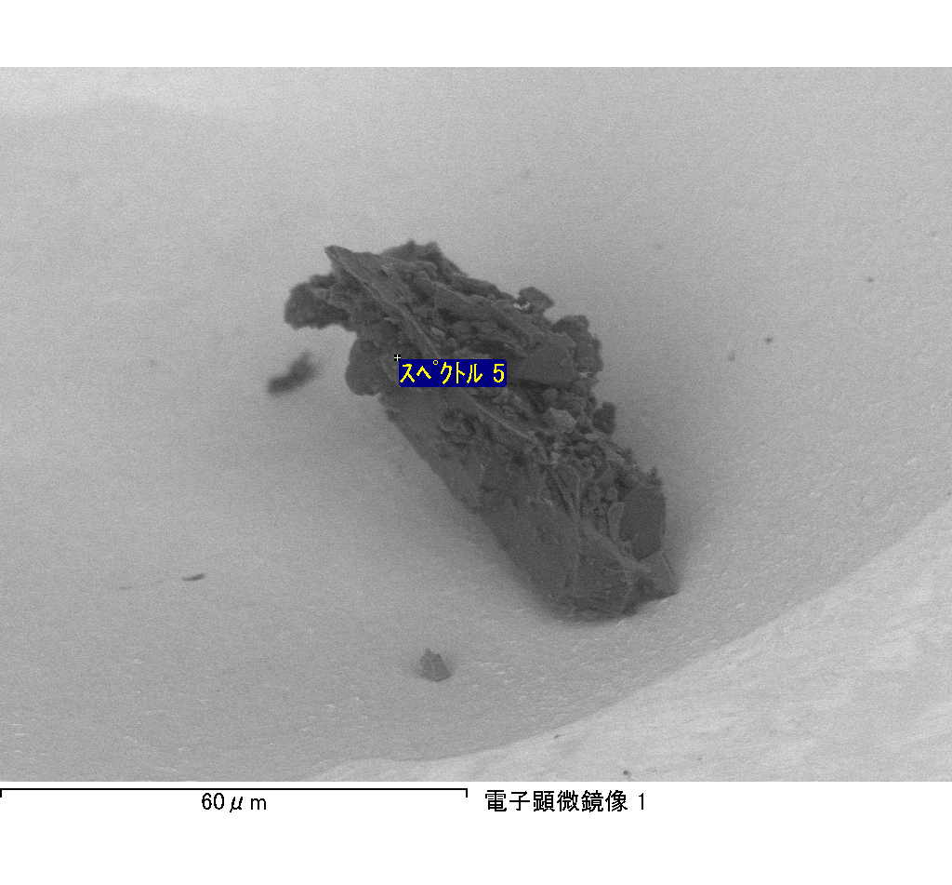

ｽﾍﾟｸﾄﾙﾗﾍﾞﾙ: ｽﾍﾟｸﾄﾙ 5

ﾗｲﾌﾞﾀｲﾑ 120.0 s

収集ｼﾞｵﾒﾄﾘ[度] :

試料傾斜角 = 0.0

方位角 = 0.0

ｴﾚﾍﾞｰｼｮﾝ = 30.0

加速電圧 = 10.00 kV

ｽﾍﾟｸﾄﾙ全ｶｳﾝﾄ数 = 210425

|  |  |  |  |
| --- | --- | --- | --- |
| ｻﾝﾌﾟﾙﾃﾞｰﾀ : | ｴﾈﾙｷﾞｰ[eV] | 分解能[eV] | ｶｳﾝﾄ数 |
| ｽﾄﾛｰﾌﾞ : | 3.8 | 51.80 | 1196773 |
|  |  |  |  |

定量最適化がおこなわれていません

ｽﾍﾟｸﾄﾙ処理 :

省略されたﾋﾟｰｸはありません

処理ｵﾌﾟｼｮﾝ : 酸素 ｽﾄｲｷｵﾒﾄﾘ (ﾉｰﾏﾗｲｽﾞ)

繰り返し回数 = 2

ｽﾀﾝﾀﾞｰﾄﾞ :

Na Albite 1999/06/01

Mg MgO 1999/06/01

Al Al2O3 1999/06/01

Si SiO2 1999/06/01

P GaP 1999/06/01

S FeS2 1999/06/01

K MAD-10 Feldspar 1999/06/01

Ca Wollastonite 1999/06/01

Cr Cr 1999/06/01

Mn Mn 1999/06/01

Fe Fe 1999/06/01

Ni Ni 1999/06/01

|  |  |  |  |  |  |
| --- | --- | --- | --- | --- | --- |
| 元素 | 質量濃度 | 原子数 | 化合物 | 化学式 |  |
|  | [%] | 濃度[%] | 濃度[%] |  |  |
| Na K | 115.68 | 388.68 | 155.92 | Na2O |  |
| Mg K | 29.35 | 93.24 | 48.66 | MgO |  |
| Al K | 173.67 | 497.23 | 328.15 | Al2O3 |  |
| Si K | 539.23 | 1483.13 | 1153.57 | SiO2 |  |
| P K | -409.28 | -1020.73 | -937.79 | P2O5 |  |
| S K | -336.65 | -811.05 | -840.58 | SO3 |  |
| K K | 13.75 | 27.16 | 16.56 | K2O |  |
| Ca K | 33.96 | 65.46 | 47.52 | CaO |  |
| Cr K | 18.17 | 27.00 | 26.56 | Cr2O3 |  |
| Mn K | 17.06 | 23.99 | 22.03 | MnO |  |
| Fe K | 32.97 | 45.60 | 42.41 | FeO |  |
| Ni K | 29.06 | 38.23 | 36.98 | NiO |  |
| O | -156.98 | -757.94 |  |  |  |
| ﾄｰﾀﾙ | 100.00 |  |  |  |  |

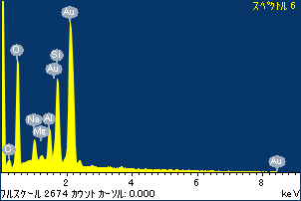

ﾌﾟﾛｼﾞｪｸﾄ : ﾌﾟﾛｼﾞｪｸﾄ20110525

ｵｰﾅｰ : Administrator

領域 分析領域 2

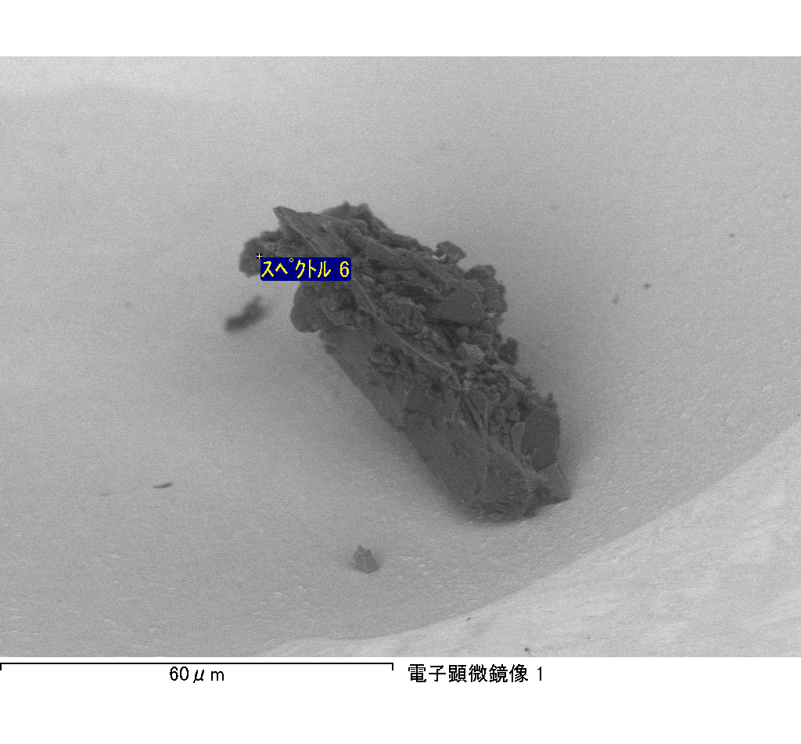

ｽﾍﾟｸﾄﾙﾗﾍﾞﾙ: ｽﾍﾟｸﾄﾙ 6

ﾗｲﾌﾞﾀｲﾑ 120.0 s

収集ｼﾞｵﾒﾄﾘ[度] :

試料傾斜角 = 0.0

方位角 = 0.0

ｴﾚﾍﾞｰｼｮﾝ = 30.0

加速電圧 = 10.00 kV

ｽﾍﾟｸﾄﾙ全ｶｳﾝﾄ数 = 212888

|  |  |  |  |
| --- | --- | --- | --- |
| ｻﾝﾌﾟﾙﾃﾞｰﾀ : | ｴﾈﾙｷﾞｰ[eV] | 分解能[eV] | ｶｳﾝﾄ数 |
| ｽﾄﾛｰﾌﾞ : | 3.8 | 51.85 | 1194854 |
|  |  |  |  |

定量最適化がおこなわれていません